新聞資料NEWS LETTER

金屬中心與友嘉集團簽署MOU
攜手開發智慧製造銲接新技術

國際電動車與低軌衛星產業前途勢不可擋，「輕量化」與「循環材料」之應用日益被重視，為求符合愈趨嚴格的節能減碳規範，電動車(動力電池結構、控制器散熱模組、燃料槽體)導入循環鋁合金應用將成為未來產業勢在必行的方向，但因鋁合金材料特性往往產生無法銲接與銲接品質強度缺陷等問題，以致影響到整體銲接產品的穩定性。金屬中心目前透過摩擦攪拌銲接技術，已有效改善上述銲接問題。
金屬中心與友嘉集團攜手合作，共同研發智慧化銲接技術，以『智慧化摩擦攪拌銲接技術』為主軸，聚焦於電動車產品共同簽署合作備忘錄，開啟雙方嶄新的合作模式。友嘉集團工具機事業群(台中)林勤喻執行長提及，目前友嘉集團正如火如荼進行技術移轉與設備升級，鎖定「製造服務」轉型，透過智慧製造與數據服務顧問服務與整廠整線統包方案提升品牌價值，並借重金屬中心在金屬材料、製程技術、驗證能量，結合友嘉集團於智慧工具機、智慧產線、智慧工廠及數據服務與數位孿生(Digital Twins)能量，完善建立不同客戶端的產品需求，以提供整廠整線的完善規劃服務。
金屬中心王俊傑副執行長表示，在經濟部技術處的支持下，金屬中心「低耗能鋁材潔淨摩擦攪拌銲接技術」建立國內首座3D曲面與大面積摩擦攪拌試作平台，加速國內鋁合金二次加工廢料之綠色潔淨製程技術發展，協助國內電動車、5G訊號零組件產業建立符合國際規範要求之產品，未來搭配友嘉集團在智慧工具機及智慧產線的技術合作下，預期協助國內業者朝低耗能銲接轉型，並期望帶動循環鋁材產業供應鏈，衍伸於國防產業、衛星產業、3C電子產業等應用，創造出競爭優勢。
在全球淨零推動趨勢下，電動車開始蓬勃發展，在各國紛紛投入技術研發及創新應用之際，更期許友嘉集團能與金屬中心攜手電動車輕量化能量，協助台灣在電動車領域中扮演重要角色。

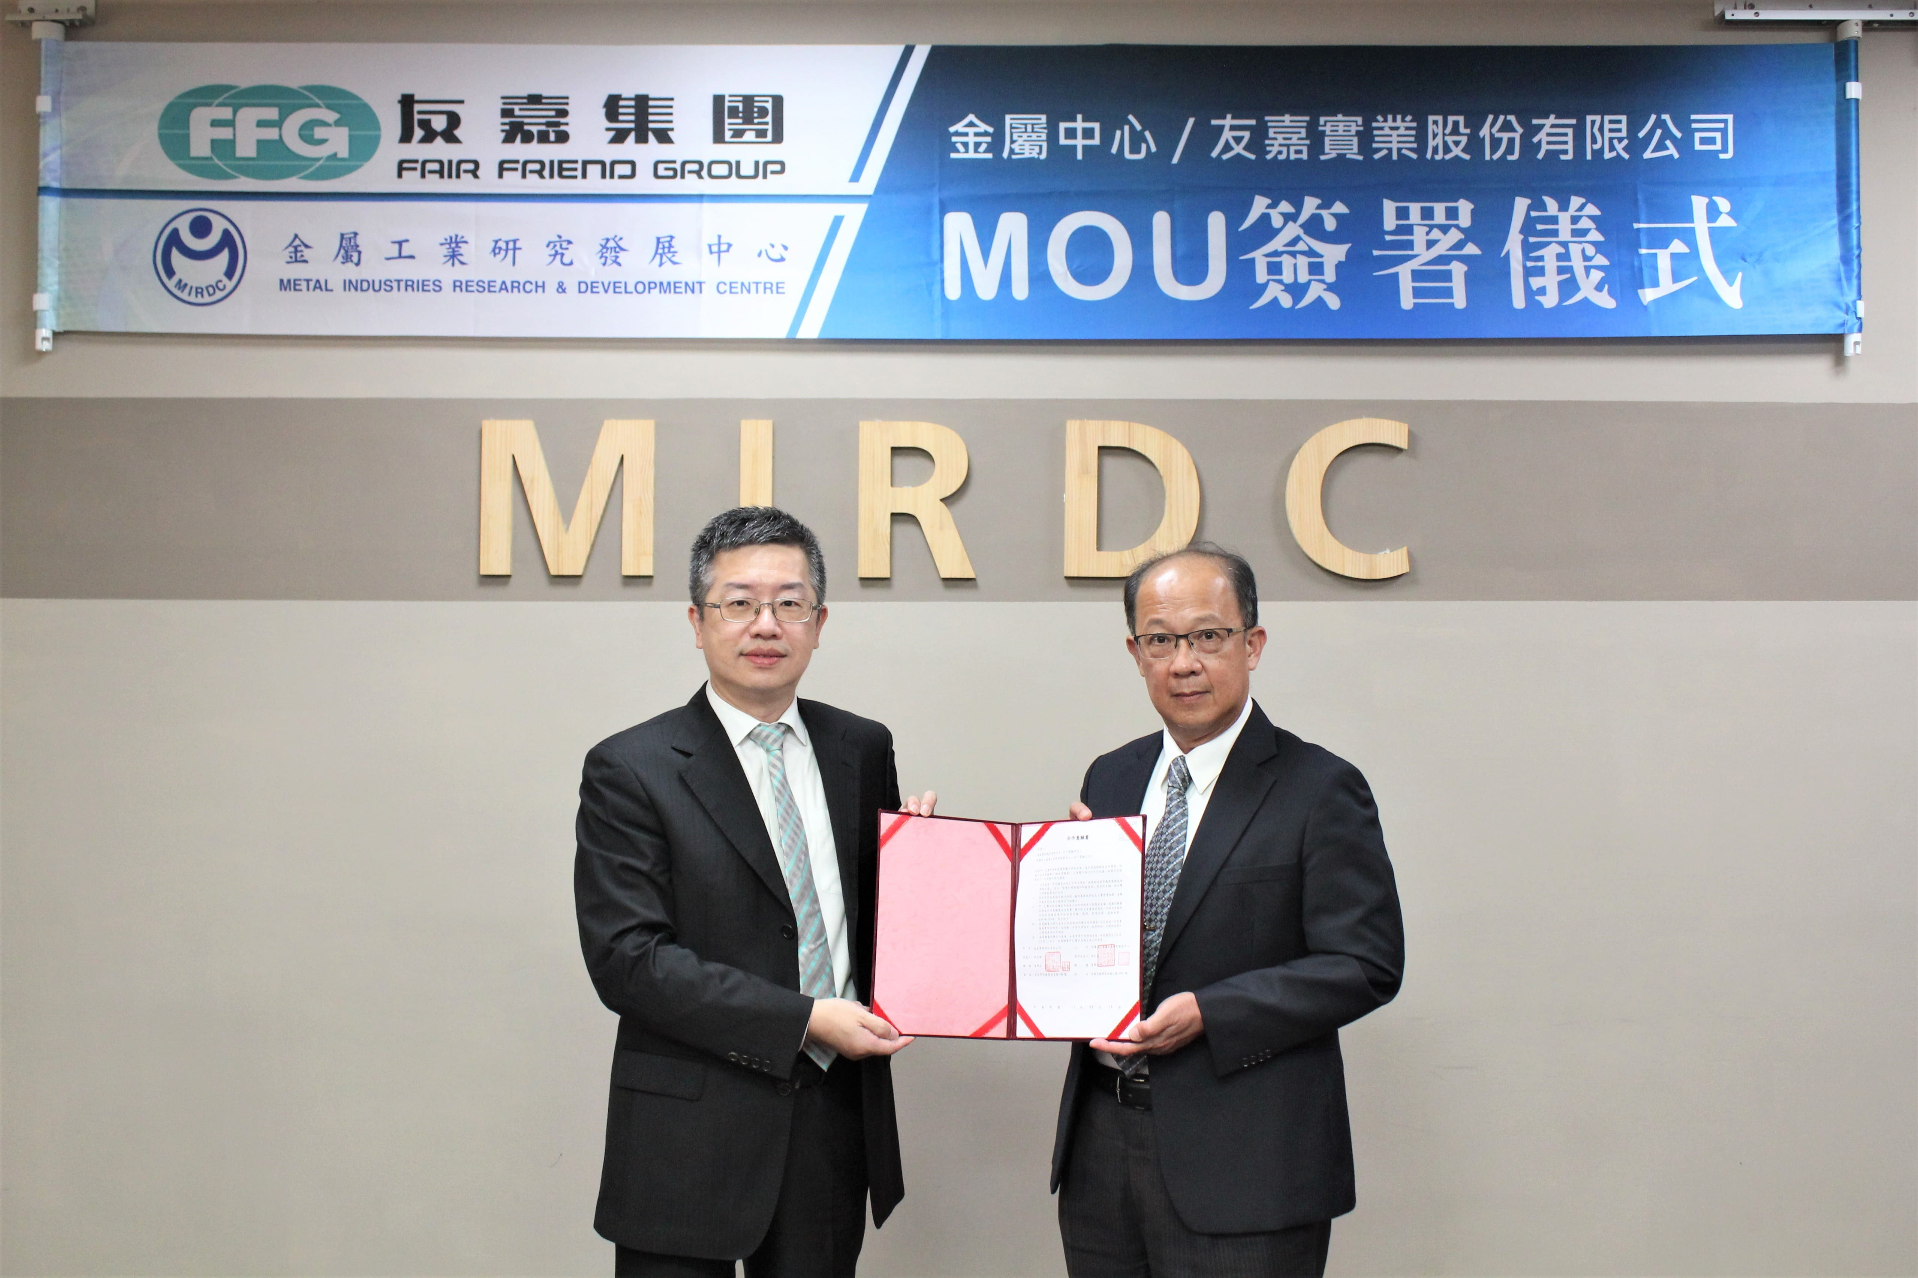

圖一：友嘉實業股份有限公司林勤喻執行長(左)與金屬工業研究發展中心王俊傑副執行長(右)雙方進行MOU簽署儀式。
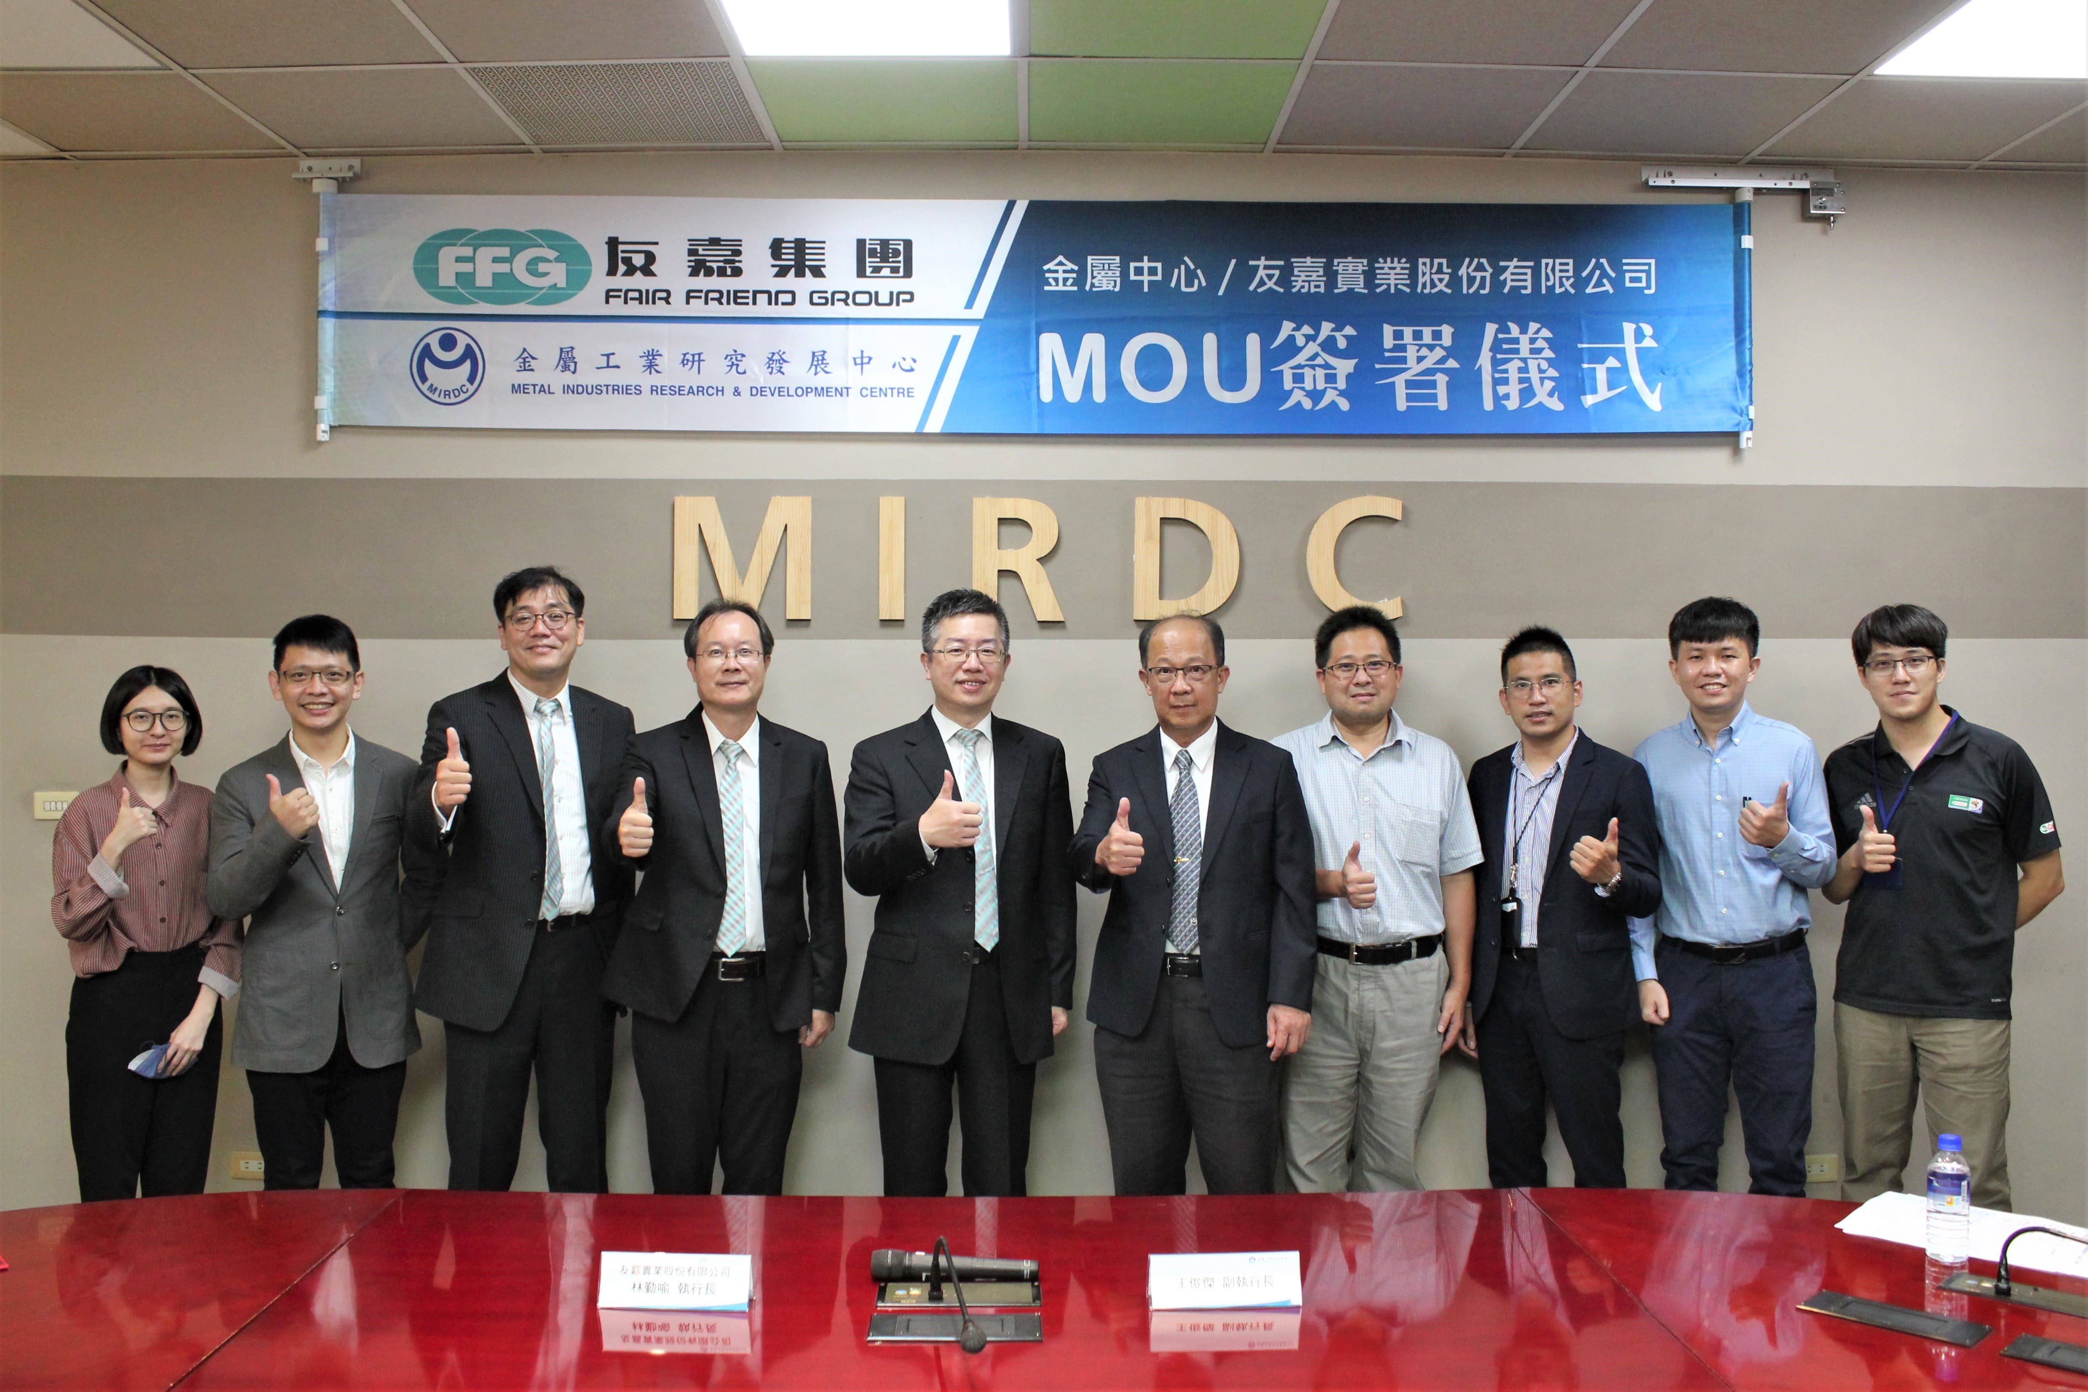

圖二：金屬中心與友嘉集團簽署MOU攜手開發智慧製造銲接新技術。

